Интересный классный час прошел в 7Б классе. Он был посвящен российским победителям паралимпиады в Лондоне.

В начале ученики ответили на ряд вопросов:
- Когда впервые состоялись паралимпийские игры?
- Кто был инициатором этих игр?
- Где первоначально они проводились?
- Объясните название «паралимпийские игры».
- Какие виды спорта на паралимпийских играх?

Затем выступили ученики и рассказали о победителях-паралимпийцах:

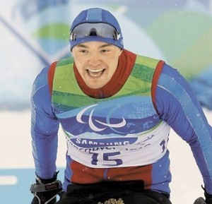
Ирек родом из Стерлитамака (Башкирия). 27 лет. Стал инвалидом в 2000 году в возрасте 17 лет после того, как, по его собственным словам, "попал под МАЗ на мотоцикле". В инвалидный спорт Зарипов пришел в 2003 году в родной Башкирии, "просто чтобы время занять". После случившегося с ним несчастья, он пробовал себя в различных дисциплинах - легкой и тяжелой атлетике, плавании, настольном теннисе. В сезоне-2004/05 попал в паралимпийскую сборную Башкирии по легкой атлетике, после чего по совету специалистов, переключился на лыжные гонки и биатлон, которыми с тех пор занимается под руководством Ирины Громовой и Амира Гумерова. До аварии же Зарипов, по его словам, занимался "всем понемногу, как все пацаны, непрофессионально". Выигрывал Кубки мира по биатлону, лыжным гонкам. Участник Паралимпиады в Турине, где лучшим его результатом было четвертое место в биатлонной гонке на 7,5 километров. Свои победы в Ванкувере Ирек посвящает всем, как он сам сказал: «кто способствовал моему становлению, кто за меня болел - это и родители, и жена, и мой сын, которому 21 марта будет два года. Спасибо родственникам, тренеру, нашей команде, всей России, которая болеет за нас».
Арефьев Артем Александрович родился 17 июня 1984 года, имея диагноз «детский церебральный паралич»,
закончил школу № 966 города Нижний Тагил, с золотой медалью. В 2004 году зачислен в число студентов физического факультета (Институт физики и технологии с 2009 года) Уральского государственного педагогического университета, специальность — «Физика с дополнительной специальностью информатика».
Боролся с болезнью при поддержке родителей, хотя врачи запрещали все занятия спортом. Вместе с тренером Б. Дворниковым открыл для себя двери в Большой спорт. Стал членом Российской паралимпийской сборной команды.
Спортивные достижения
♣ Чемпион Европы 2003 (Нидерланды), 2004 г.
♣ Многократный Чемпион России 2004 – 2006 г.
♣ Рекордсмен мира и Европы на дистанции 800 м.
♣ Двукратный чемпион Паралимпийских игр-2004 (Афины, Греция) по
лёгкой атлетике на дистанциях 400 и 1 500 м.
♣ 3-е место на зимнем Чемпионате Мира (апрель 2006 г).
♣ Заслуженный Мастер Спорта России.
♣ Чемпион Мира на дистанции 1500м и серебряный призер на
дистанции 400 м (Летний Чемпионат Мира 2006, Ассен,
Нидерланды).
♣ На III Торжественной церемонии вручения Национальной
спортивной премии «Слава», был представлен в номинации
«Преодоление» по легкой атлетике на 400 и 1500 м.
В январе 2007 года Артем награжден орденом «Дружбы».Арефьев Артем Александрович возглавляет десятку лучших спортсменов
года по результатам Федерации спортивных журналистов России.

Маргарита Гончарова родилась 14 марта 1991 года в Саратовской области . Студентка Московской Спортивной Академии. Инвалидность — ДЦП, класс Т38. С 2009 года выступает за г. Москву и тренируется у Ирины Александровны Громовой. Замужем за Иваном Гончаровым — участникомПаралимпийских игр 2010 года по лыжным гонкам и биатлону.
Выиграла золотую медаль на Паралимпийских играх в Лондоне в прыжках в длину среди спортсменов с поражением опорно-двигательного аппарата. Маргарита одержала победу с результатом 4 м 84 сантиметра.
Выступает на беговых дистанциях 100 и 200 м, а также в прыжках в длину. Двукратная бронзовая медалистка Чемпионата Мира 2006 года. Двукратный бронзовый призер Паралимпийских игр в Пекине (2008). Чемпионка Мира 2011 года в Новой Зеландии на дистанции 200 м, и двукратная серебряная медалистка в эстафете 4х100,и беге на 100 м.Выступает на дистанциях 100 и 200 м. Двукратная бронзовая медалистка Чемпионата Мира 2006 года. Двукратный бронзовый призер Паралимпийских игр в Пекине (2008).
Чемпионка Мира 2011 года в Новой Зеландии на дистанции 200 м, и двукратная серебряная медалистка в командной эстафете 4х100,и беге на 100 м.
Награждена медалью «За заслуги перед Отечеством» второй степени.
Заслуженный мастер спорта России.

«Я это сделал!»

- Алексей Ашапатов в Лондоне взял две золотые медали - в метании диска и толкании ядра.

- Он не любит слово «инвалид». Говорит: «Инвалидом можно назвать человека, у которого нет силы воли. «Инвалид» в голове живёт».

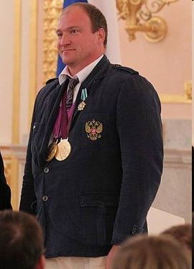
- Тренеры прочили Алексею блестящую карьеру волейболиста, уже к 18 годам он вымахал под 2 метра ростом. А потом - странное, страшное стечение обстоятельств... На свадьбе друга один из гостей, бывший заключённый, затеял драку. Ашапатов начал успокаивать пьяного зэка. Но в кармане у того оказался нож… Несчастье случилось в День медика, и врачи не спешили к месту происшествия. «Всё решали минуты. Ножом была повреждена бедренная артерия, я потерял много крови, - вспоминает Алексей. - Бригада «скорой» опоздала. К операции приступили слишком поздно - началась гангрена. Ногу пришлось ампутировать…»

- Месяц он ни с кем не разговаривал. «Потом подумал, что из этой ситуации есть только два выхода. Или полноценно жить, или умереть. А этого я себе позволить не мог - столько людей боролись за мою жизнь. 200 человек сдали для меня кровь». Алексей начал тренироваться на больничной койке: качал пресс и отжимался. Врачи твердили: «О спорте надо забыть». Но их вердикты его не интересовали. Уже через месяц после выхода из больницы Ашапатов участвовал в соревнованиях по армрестлингу.

- «Для этого вида спорта ноги не нужны. Я выступал очень удачно. Стал серебряным призёром чемпионатов мира... Но самым сложным для меня было рассказать о трагедии матери. Решил предстать перед ней на двух ногах. Больше года не появлялся в родном Саратове. Ждал, пока протез изготовят».

- В 2004-м он увидел соревнования по лёгкой атлетике среди паралимпийцев и загорелся. 4 года спустя неутомимый Ашапатов взял 2 «золота» Пекина-2008. Лондон-2012 - и снова дважды «золотой».

- Первой, с кем спортсмен поделился известием о победе, стала его невеста Юлия. «Я всю ночь не спала, - говорит она. - Смотрела трансляцию соревнований по Интернету. А в четвёртом часу утра раздался звонок от Лёши: «Юленька! Я сейчас стою на стадионе Лондона. Я это сделал!»

- 15 сентября Алексей и Юлия сыграют свадьбу. Они из-за Паралимпиады её отложили…

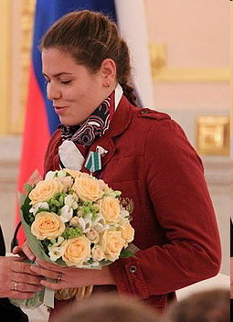

- Оксана Владимировна Савченко родилась 10 октября 1990 года в городе Петропавловск-Камчатский. Родилась с редким для новорожденных детей заболеванием, врожденной глаукомой обоих глаз. Врачи сразу не определили заболевание и первые месяцы жизни болезнь спокойно развивалась. Панику забила мама, когда в возрасте 3 месяцев у Оксаны были слишком большие зрачки. После более углубленного обследования врачи обнаружили запущенную глаукому. В возрасте 4 месяцев, благодаря помощи друзей матери, Оксану и ее маму Светлану Ивановну удалось отправить в Москву на операцию. В Московском НИИ глазных болезней имени Гельмгольца Оксане сделали несколько операций, в результате которых зрение в правом глазу не удалось восстановить, а в левом остался небольшой остаток. По словам самой Оксаны, она привыкла видеть мир одним глазом и не представляет, как он выглядит при полноценном зрении. Из-за заболевания ребенку нельзя было заниматься тяжелыми видами спорта (лыжами, легкой атлетикой, тяжелой атлетикой). Поэтому мама приняла решение отдать девочку в бассейн. В 5 лет мама отдала дочку в плавательную группу, где она начала путь к своим дальнейшим достижениям. в 2003 году выиграла свои первые крупные соревнования, первенство мира. В 2004 году Оксана стала кандидатом на попадание в паралимпийскую сборную России. В 2006 году в составе сборной выиграла чемпионат мира на дистанции 50 метров вольным стилем. Первоначально занималась плаванием на Камчатке под руководством Садовской Наталии Владимировны. Вторым наставником Оксаны был заслуженный тренер Ревякин Владимир Васильевич. В настоящее время живёт в Уфе. Тренируется в СДЮСШОР № 18 под руководством заслуженного тренера России Тверякова Игоря Львовича. На сегодняшний день является обладателем 8 золотых паралимпийских медалей, 35 золотых медалей мировых чемпионатов и около 65 золотых медалей чемпионатов России.

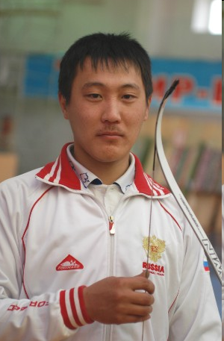

Стрелы Тимура

- 24-летний Тимур Тучинов выиграл два «золота» в стрельбе из лука. Среди спортсменов с поражением опорно-двигательного аппарата.

- - В детстве сыну неправильно поставили укол - обычный пенициллин от ангины, - вспоминает Марина Тучинова, мама Тимура. - Результат - воспаление седалищного нерва. Тимуру было два годика. С тех пор одна нога развивалась медленнее другой...

- Он родился в селе Амитхаша. В этом крохотном селе Забайкальского края нет ни газа, ни водопровода. Из развлечений у маленького Тимура было - дрова наколоть, свиней накормить и помечтать о стрельбе из лука. Помечтать, потому что стрелковая школа была только в соседнем посёлке. Ни маршрутки, ни автобусы туда не ходили... Тимур уже пошёл в 9-й класс, когда в школе, где он учился, наконец открылась долгожданная секция. Первым записался. Ему было 14 лет - по спортивным меркам поздно. А тут ещё такая «особенность». Благо Дашинима Норбоев, заслуженный тренер России, к которому попал Тимур, сразу разглядел потенциал своего ученика.

- - Очень послушный, уравновешенный, скромный, - рассказывает Норбоев. - До него я тренировал только здоровых ребят, поэтому на ходу приходилось корректировать программу тренировок. Например, силовые упражнения Тимур делал сидя или лёжа, а не стоя: нагрузку на ноги нельзя давать. Вместе с родителями в складчину покупали Тимуру лук и стрелы, амуницию. Стоит это 60 тыс. Всем миром собирали... Не зря. Сейчас Тимур - наша гордость...
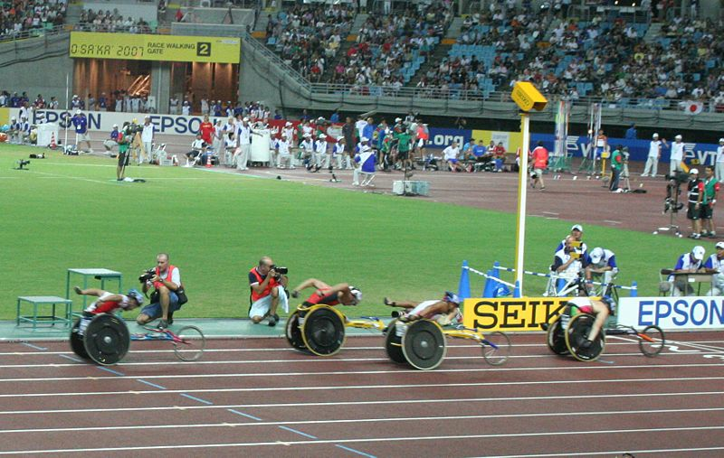

После рассказа о выдающихся спортсменах ученики сначала индивидуально, затем в группах отвечали на вопрос: какими качествами, на ваш взгляд, обладают паралимпийцы?

Ответы ребят позволили создать «коллективный портрет паралимпийца». Он обладает:
- выносливость
- храбрость
- мужество
- смелость
- самовнушение
- сила характера
- сила воли

Затем ученики получили задание: соотнесите каждый сам себя со списком качеств, которыми обладают паралимпийцы. Они пришли к выводу, что всем есть над чем работать.
Дома ребята сделали очередную запись в тетради «Дары и встречи жизненного пути». В нее они заносят рассказы об интересных достойных людях, с кем они встречались, либо о ком узнали и могут ими гордиться.

